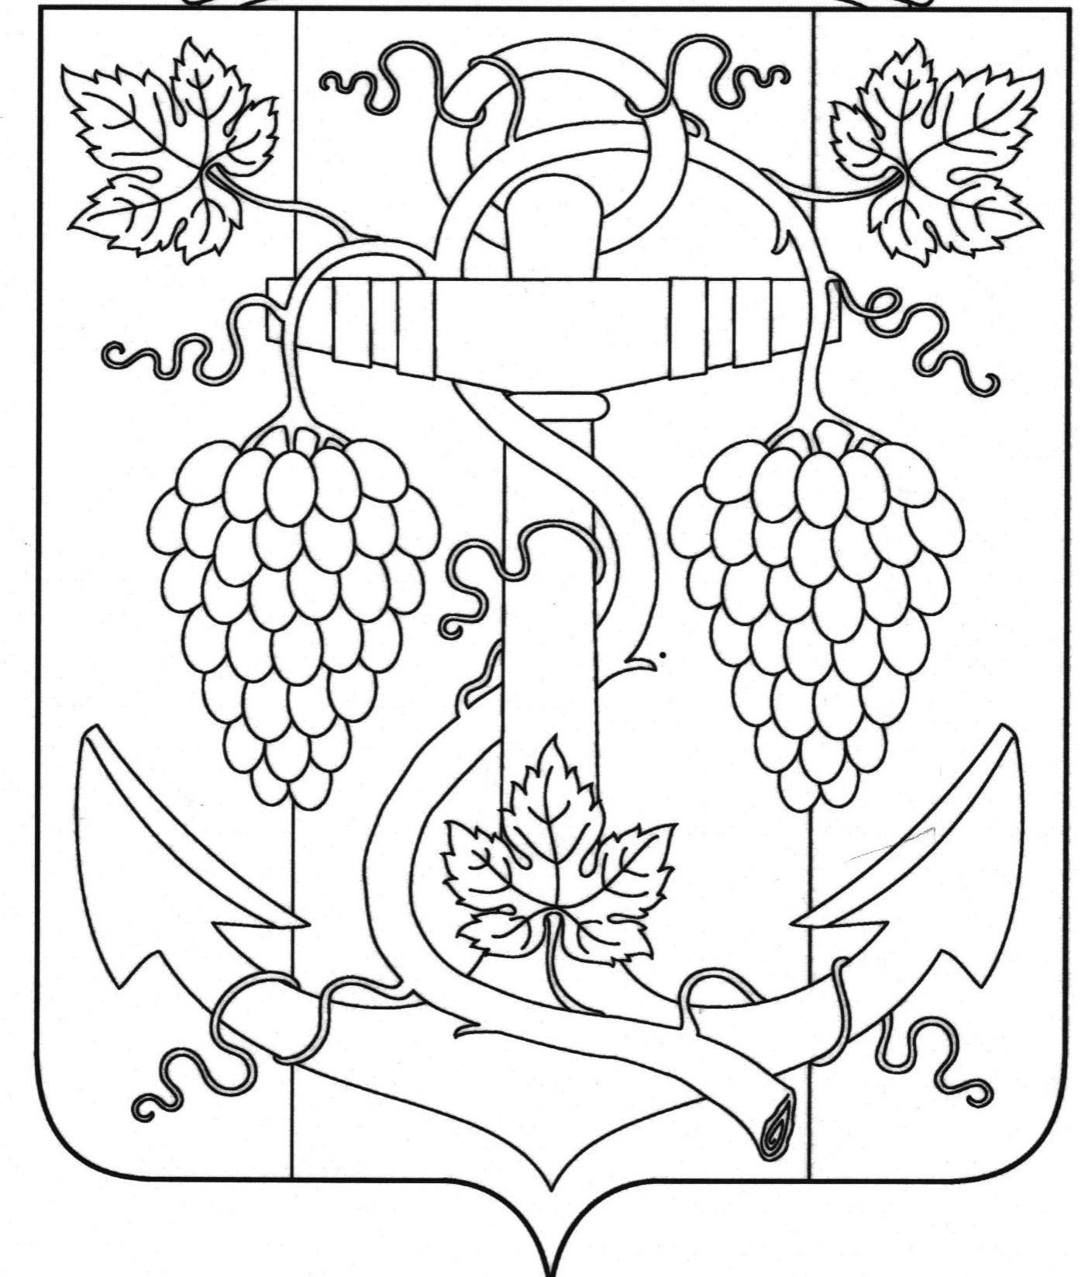

АДМИНИСТРАЦИЯ ЗАПОРОЖСКОГО СЕЛЬСКОГО ПОСЕЛЕНИЯ
ТЕМРЮКСКОГО РАЙОНА

ПОСТАНОВЛЕНИЕ

от 23.09.2015 № 424
ст-ца Запорожская

Об отмене постановления администрации Запорожского сельского поселения Темрюкского района от 25 апреля 2013 года № 146 «Об утверждении муниципальной долгосрочной целевой программы «Жилище» на 2013 -2020 годы»

В связи с отсутствием необходимости действия муниципальной долгосрочной целевой программы «Жилище» на 2013-2020 годы п о с т а н о в л я ю:
- Закрыть муниципальную долгосрочно целевую программу «Жилище» на 2013 -2020 годы».
- Постановление администрации Запорожского сельского поселения Темрюкского района от 25 апреля 2013 года № 146 «Об утверждении муниципальной долгосрочной целевой программы «Жилище» на 2013 -2020 годы», постановление администрации Запорожского сельского поселения Темрюкского района от 14 ноября 2013 года № 466 «О внесении изменений в постановление администрации Запорожского сельского поселения Темрюкского района от 25 апреля 2013 года № 146 «Об утверждении муниципальной долгосрочной целевой программы «Жилище» на 2013 -2020 годы», постановление администрации Запорожского сельского поселения Темрюкского района от 22 ноября 2013 года № 473 «О внесении изменений в постановление администрации Запорожского сельского поселения Темрюкского района от 25 апреля 2013 года № 146 «Об утверждении муниципальной долгосрочной целевой программы «Жилище» на 2013 -2020 годы», постановление администрации Запорожского сельского поселения Темрюкского района от 19 февраля 2014 года № 35 «О внесении изменений в постановление администрации Запорожского сельского поселения Темрюкского района от 25 апреля 2013 года № 146 «Об утверждении муниципальной долгосрочной целевой программы «Жилище» на 2013 -2020 годы», постановление администрации Запорожского сельского поселения Темрюкского района от 19 мая 2014 года № 130 «О внесении изменений в постановление администрации Запорожского сельского поселения Темрюкского района от 25 апреля 2013 года № 146 «Об утверждении муниципальной долгосрочной целевой программы «Жилище» на 2013 -2020 годы», постановление администрации Запорожского сельского поселения Темрюкского района от 30 октября 2014 года № 283 «О внесении изменений в постановление администрации Запорожского сельского
2

поселения Темрюкского района от 25 апреля 2013 года № 146 «Об утверждении муниципальной долгосрочной целевой программы «Жилище» на 2013 -2020 годы», постановление администрации Запорожского сельского поселения Темрюкского района 2 марта 2015 года № 95 «О внесении изменений в постановление администрации Запорожского сельского поселения Темрюкского района от 25 апреля 2013 года № 146 «Об утверждении муниципальной долгосрочной целевой программы «Жилище» на 2013 -2020 годы» считать утратившими силу.
4. Контроль за выполнением настоящего постановления возложить на заместителя главы администрации Запорожского сельского поселения Темрюкского района В.В.Полтораченко.
5. Постановление вступает в силу со дня его подписания.

Глава Запорожского сельского поселения
Темрюкского района Н.Г.Колодина
ЛИСТ СОГЛАСОВАНИЯ

проекта постановления администрации Запорожского сельского поселения
Темрюкского района
от 23.09.2015 № 424
«Об отмене постановления администрации Запорожского
сельского поселения Темрюкского района от 25 апреля 2013 года № 146
«Об утверждении муниципальной долгосрочной целевой программы «Жилище» на 2013 -2020 годы»

Проект внесен и составлен:
Начальник финансового отдела С.Н.Кихаева

Проект согласован:
Заместитель главы
Запорожского сельского поселения
Темрюкского района В.В.Полтораченко

Начальник общего отдела А.Ю.Яковлева

